ПЕРМСКИЙ НАЦИОНАЛЬНЫЙ ИССЛЕДОВАТЕЛЬСКИЙ ПОЛИТЕХНИЧЕСКИЙ УНИВЕРСИТЕТ

Отчет по дисциплинам:

“ИНФОРМАТИКА”

“ОСНОВЫ АЛГОРИТМИЗАЦИИ И ПРОГРАММИРОВАНИЯ”

“ВВЕДЕНИЕ В ИНЖЕНЕРНУЮ ДЕЯТЕЛЬНОСТЬ”

Лабораторная работа номер 1

Вариант номер 22

Знакомство с С++. Выполнение программы простой структуры

Выполнил

Студент группы Рис-26-1б

Филимонов Андрей Дмитриевич

Проверил: доцент кафедры ИТАС О.А. Полякова

2026
1. Постановка задачи
Найти сумму 15 членов ряда, общий член которого имеет вид:
$$a_{n}=\frac{n^{ln n}}{{\left(ln n\right)}^{n}}$$
Нужно вычислить:
$$S=\sum_{n=2}^{16}{a_{n}}$$
Суммирование начинается с n = 2, так как при n = 1 значение ln 1 = 0, и знаменатель (ln 1)¹ обращается в ноль. Поэтому формула при n = 1 не определена. Таким образом, берутся 15 членов ряда: с n = 2 по n = 16 включительно.
2. Методы решения
Для вычисления используется цикл с параметром for. На каждом шаге:
1. Вычисляется натуральный логарифм ln n с помощью функции log(n).
2. Вычисляется очередной член ряда a_n = n^(ln n) / (ln n)^n. В C++ это
3. Значение a_n добавляется к сумме sum.
4. После окончания цикла выводится итоговая сумма.
Все вычисления выполняются в типе double, так как он обеспечивает достаточную точность для вещественных расчётов.
3. Блок-схема алгоритма
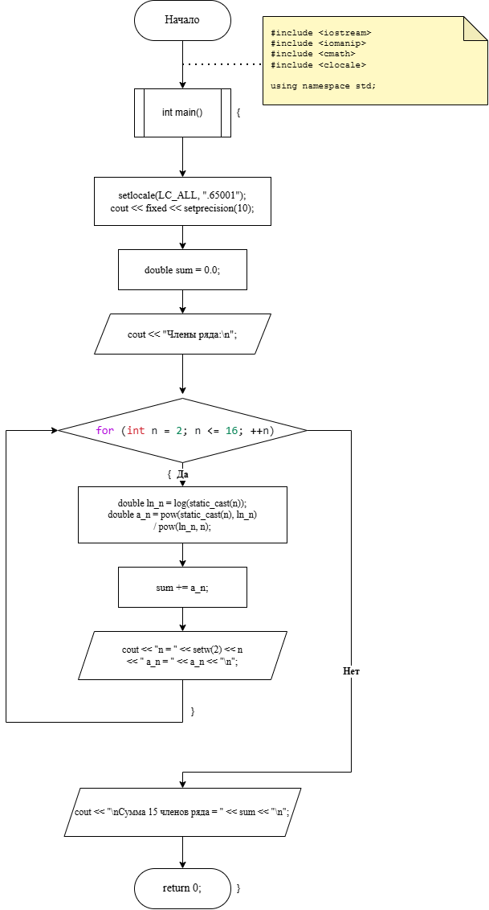
4. Код программы
Ниже приведен листинг программы на языке C++:
#include <iostream>
#include <iomanip>
#include <cmath>
#include <clocale>
using namespace std;
int main()
{
setlocale(LC_ALL, ".65001");
cout << fixed << setprecision(10);
double sum = 0.0;
cout << "Члены ряда:\n";
for (int n = 2; n <= 16; ++n)
{
double ln_n = log(static_cast<double>(n));
double a_n = pow(static_cast<double>(n), ln_n) / pow(ln_n, n);
sum += a_n;
cout << "n = " << setw(2) << n
<< " a_n = " << a_n << "\n";
}
cout << "\nСумма 15 членов ряда = " << sum << "\n";
return 0;
}
5. Результаты работы программы
Результат выполнения программы в консоли:
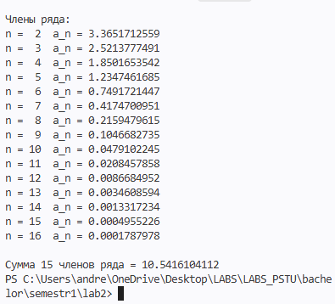

6. Анализ результата
При вычислении суммы 15 членов ряда использовался цикл for с параметром n от 2 до 16. Начальное значение n = 2 выбрано потому, что при n = 1 выражение ln n равно нулю, и общий член ряда не определён.
Ряд сходится достаточно быстро: основной вклад дают первые члены при n = 2, 3, 4, 5. Уже после n = 10 значения a_n становятся малыми и слабо влияют на итоговую сумму. Полученное значение суммы:
$$S ≈ 10.541523$$
Тип double обеспечивает достаточную точность для данной задачи. Программа корректно вычисляет члены ряда и их сумму, используя основные операторы языка C++: цикл for, арифметические операции, функции log и pow, а также операции ввода-вывода cout.

